**Moção Nº 169/2022**

A Câmara de Vereadores de Itapevi, por meio do Vereador Professor Rafael Alan de Moraes Romeiro que subscreve este documento, aprova a Moção de Aplausos a Secretaria de Cultura e Juventude em nome da sua competente Secretária Virgínia Soares e sua extraordinária equipe de servidores, pela apresentação do magnifico espetáculo apresentado no ginásio de Itapevi voltado a “Paixão de Cristo”.

**JUSTIFICATIVA**

Senhor Presidente; -

Senhoras Vereadoras; -

Senhores Vereadores; -

A Câmara Municipal de Itapevi, através de seu Vereador que subscreve este documento, aprova a Moção de Aplausos a Secretaria de Cultura e Juventude por ter promovido a nossa cidade o formidável evento de encenação voltado a “Paixão de Cristo”. CONSIDERANDO que a Secretaria de Cultura e Juventude pensou nos mínimos detalhes para apresentar a exibição da “Paixão de Cristo” para impressionar com sua realidade teatral os telespectadores que compareceram no ginásio de Itapevi, espetáculo esse exibido no dia 15 de abril de 2022, sexta-feira, foi realizado com muito amor e alegria, contudo exigiu muito trabalho árduo, pois tamanha é a complexidade em retratar essa história bíblica de sacrifício e amor que o filho de Deus se pôs a realizar, porém todo o cansaço e esforço, do grupo teatral, bem como dos organizadores, merecem o devido reconhecimento e admiração, o que veio evidentemente por consequência desse grandioso e bem-sucedido espetáculo. A encenação ali apresentada, emocionou a todos que ali compareceram para assistir o drama da morte de Cristo sobre a cruz, que representa esperança e salvação. Não poderia deixar de aplaudir e parabenizar cada integrante deste espetáculo, pois de uma forma teatral conseguiram mexer fortemente com a sensibilidade da plateia, haja vista que o sentimento do amor de Jesus Cristo para conosco, nos faz refletir, repensar e relembrar o maior sacrifício já ocorrido na história da humanidade em favor de nós seres humanos. Certamente o sucesso deste evento só foi possível graças ao empenho e dedicação de cada um: organizadores, atores, parceiros e patrocinadores. Diante desse excepcional feito, promovo aqui essa singela homenagem.

Sala das Sessões Bemvindo Moreira Nery, 20 de abril de 2022.

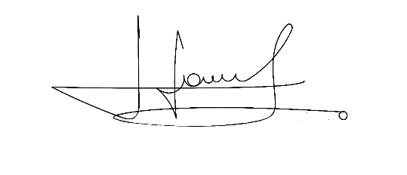



Vereador Rafael Alan de Moraes Romeiro CÍCERO APARECIDO DE SOUZA

Professor Rafael Vereador

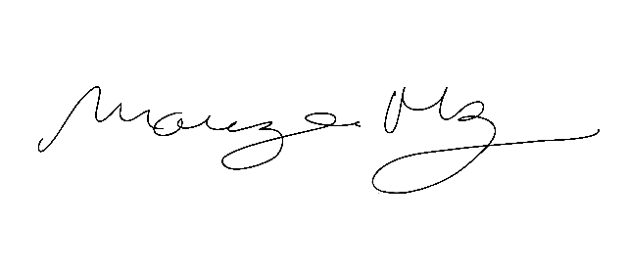 Presidente

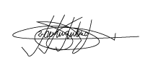 PODEMOS

Mariza Martins Borges Marcelo Aparecido Antônio

Vereadora Vereador